练习一 十 几 减 9  1.口算。  15-9= 11-9= 18-9=  12-9= 17-9= 13-9=  14-9= 16-9= 19-9=  2.算一算。  11-9+3= 12-9-3= 8+9-9=  14-9+7= 13-9+8= 17-9-4=  5+7-9= 6+8-9= 16-9+2=  7+7-9= 9+2-9= 14-2-9=  15-9+3= 5+8-9= 8+7-9=  3.蜜蜂采蜜。  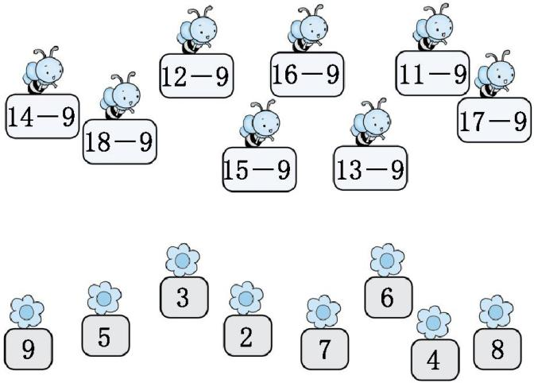  4.在○里填上“>”“<”或“=”。  11-9○4 12-9○3 15-9○7  14-9○5 13-9○3 17-9○6  5+7-9○3 6+8-9○10  6+9-9○9 11-9○15-9  13-9○14-9 17-9○12-9 |   10比9多1,用“破十法”计算十几减9,可以用“几加1”直接求出结果。  一个算式里有加法和减法要按照从左到右的顺序进行计算。  先算出各算式的得数,再把算式和得数连起来。你发现差是怎样随着被减数的变化而变化的呢?  先算出各算式的结果,再比较结果的大小。有的不需要计算就可以知道答案,你发现了吗?

参考答案
1.6 2 9 3 8 4 5 7 10
2.5 0 8 12 12 4 3 5 9 5 2 3 9 4 6
3.略
4.< = < = > > = < < <
< >

